集宁一中2016—2017学年第一学期期中考试
高一年级化学学科试题
本试卷包括试卷Ⅰ、Ⅱ两部分，满分为100分，考试时间为100分钟。
第Ⅰ卷（选择题 共42分）
- 选择题（在下列各题的四个选项中，只有一项是最符合题意的。每小题3分，共42分。）
1．下列实验操作的描述中，正确的是( )
A．过滤时，慢慢地将液体直接倒入过滤器中
B．在食盐溶液蒸发结晶的过程中，当蒸发皿中出现较多量固体时即停止加热
C．酒精灯不慎碰倒起火时可用水扑灭
D．先在天平两个托盘上各放一张相同质量的纸，再把NaOH固体放在纸上称量
2．分离沸点不同又互溶的液体混合物，常用的方法是( )
A．过滤 B．蒸馏 C．萃取 D．分液
3．下列图示的四种实验操作名称从左到右依次是 ( )
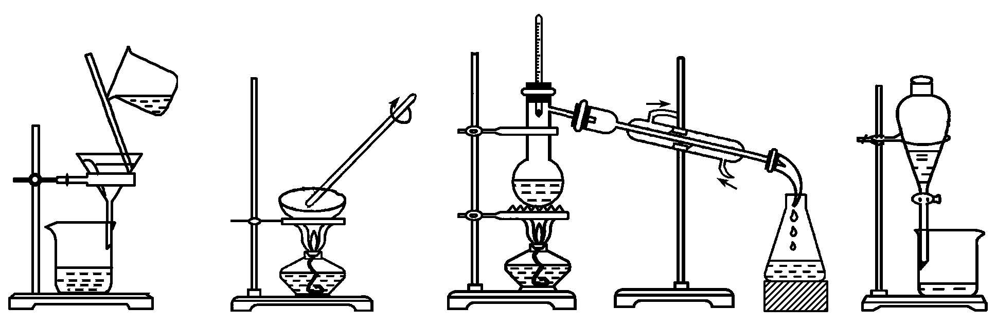
A．过滤、蒸发、蒸馏、分液 B．过滤、蒸馏、蒸发、分液
C．蒸发、蒸馏、过滤、分液 D．分液、蒸馏、蒸发、过滤
4．现有三种液态混合物：①乙酸(沸点118℃)和乙酸乙酯(沸点77.1℃)；②汽油和水；③溴水。在实验室分离这三种混合物的正确方法依次为( )
A．蒸馏、分液、萃取 B．萃取、蒸馏、分液
C．分液、蒸馏、萃取 D．蒸馏、萃取、分液
5．下列说法正确的是（ ）
A.1 mol O₂的质量是32g/mol
B.阿伏加德罗常数的准确值就是6.02×10²³
C.CO₂的摩尔质量是44g/mol
D.常温常压下22.4L氦气含有1 mol原子
6．某气体的质量为6.4 g，含有6.02×10²²个分子，则该气体的相对分子质量是（ ）
A．64 B．32 C．96 D．124
7．下列说法中，正确的是( )
A．标准状况下，22.4 L水中含有6.02×10²³个水分子
B．32 g氧气所含的原子数目为2×6.02×10²³
C．常温常压下，0.5×6.02×10²³个一氧化碳分子所占的体积是11.2 L
D．1 molCaCl₂溶于水配成1 L溶液，所得溶液中Cl－的物质的量浓度为1 mol/L
8．配制2mol/L的NaCl溶液950mL时应选用的容量瓶的规格和NaCl质量分别是
A．950mL 111.2g B．1000mL 117g
C．1000mL 111.2g D．950mL 117g
9．在KCl、FeCl₃、Fe₂(SO₄)₃三种盐配成的混合溶液中，若K＋为0.15 mol，Fe^{3＋}为0.25 mol，Cl－为0.2 mol，则SO为( )
A．0.1 mol B．0.15 mol C．0.25 mol D．0.35 mol
10．某硝酸的物质的量浓度为c mol/L，质量分数为a%，则此溶液的密度(g/cm³)为 ( )
A. B. C. D.
11．将4g NaOH溶于水中配成1L溶液，从中取出10mL，这10mL溶液的浓度是（ ）
A. 1mol/L B. 10mol/L C. 0.01mol/L D. 0.1mol/L
12．配制一定物质的量浓度的KOH溶液时，导致浓度偏低的原因可能是（ ）
$来&源：ziyuanku.comA. 移液时，不慎将液体流到瓶外 B. 容量瓶中原有少量的蒸馏水
C.容量瓶盛过KOH溶液，使用前未洗涤 D.定容时俯视刻度线和液面
13．下列各组物质中，第一种是酸，第二种是混合物，第三种是碱的是( )
资*源%库 ziyuanku.comA. 硫酸、Na₂CO₃·10H₂O、Ca(OH)₂ B. 水、空气、纯碱
C. 氧化铁、胆矾、生石灰 D. 硝酸、食盐水、烧碱
14．溶液、胶体和浊液这三种分散系的本质区别是( )
A. 是否为大量分子和离子的集合体 B. 能否通过滤纸或半透膜
C. 分散质粒子的大小 D. 是否均一、稳定、透明
第Ⅱ卷（非选择题 共58分）
15．(18分) 填空：
(1)、相同物质的量的O₂和O₃的质量比_________，分子个数比为___________，所含氧原子的个数比为________。
(2)、在200 mL 2 mol/L MgCl₂溶液中，溶质的质量为_______g。此溶液中Mg^{2＋}的物质的量浓度为_______mol/L，Cl－的物质的量浓度为________mol/L。
Ziyuanku.com16．（18分）掌握仪器的名称、组装及使用方法是中学化学实验的基础，下图为两套实验装置。
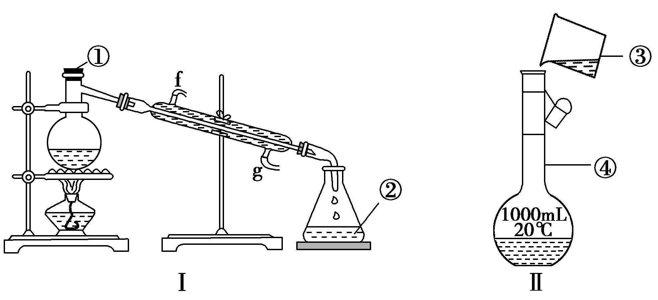
(1)写出下列仪器的名称：①__________，②__________③ 。
(2)若利用装置Ⅰ分离四氯化碳和酒精的混合物，还缺少的仪器有__ ____，将仪器补充完整后进行的实验操作的名称为 ；冷凝管的进水口是
(填“f”或“g”)。
17．（22分）某同学在实验室中称取20 g NaOH固体，配制500 mL 1 mol·L^{－1}的氢氧化钠溶液。
(1)、该同学准备的实验用品有：托盘天平(带砝码)、药匙、量筒、玻璃棒等，还缺少的玻璃仪器有 、 、 。
(2)、下列有关实验操作，正确的是__________。
A．称量氢氧化钠固体时，要在天平的左右两个托盘上分别放置两个相同规格的小烧杯
B．某同学将称量的氢氧化钠固体溶解并冷却至室温，然后转移到容量瓶中
C．某同学在定容时，不小心加水超过刻度线，又将多余的液体吸出直至刻度线
Ziyuanku.comD．某同学在溶解、转移完氢氧化钠溶液后，将溶解用的仪器洗涤2～3次，并将洗涤液转移到容量瓶中
(3)、玻璃棒在该实验中的作用有
①___________ _______；
②_______________ _______。
(4)、若实验室遇到下列情况，对氢氧化钠溶液的物质的量浓度有何影响(填“偏高”、“偏低”或“无影响”)：
①称量氢氧化钠时，直接放到托盘天平上称量_______________________。
②定容摇匀后，有少量溶液外流，所配溶液的浓度____________________。

高一期中化学答案
资*源%库答案：BBAAC ABBDC DADC
15、每空3分(1)2∶3 1∶1 2∶3 (2)38 g 2 mol/L 4 mol/L
16、每空3分
(1)①蒸馏烧瓶 ②锥形瓶 ③牛角管
ziyuanku.comZiyuanku.com(2)温度计 蒸馏 g
17、(1)500 mL容量瓶、烧杯、胶头滴管 （每空3分）
(2)BD（3分）
(3)①搅拌，加速氢氧化钠固体的溶解（3分）②引流液体 （3分）
(4)①偏低 （2分）②无影响（2分）

高一期中化学答案
答案：BBAAC ABBDC DADC
15、每空3分(1)2∶3 1∶1 2∶3 (2)38 g 2 mol/L 4 mol/L
16、每空3分
(1)①蒸馏烧瓶 ②锥形瓶 ③牛角管
(2)温度计 蒸馏 g
17、(1)500 mL容量瓶、烧杯、胶头滴管 （每空3分）
(2)BD（3分）
(3)①搅拌，加速氢氧化钠固体的溶解（3分）②引流液体 （3分）
(4)①偏低 （2分）②无影响（2分）

